Міністерство освіти і науки України

Національний університет «Львівська політехніка»

Кафедра систем штучного інтелекту



**Звіт**

про виконання

**Лабораторних та практичних робіт № 6**

***з дисципліни:*** «Мови та парадигми програмування»

***з розділу***: «Динамічні структури (Черга, Стек, Списки, Дерево). Алгоритми обробки динамічних структур»

***Виконав:***

студент групи ШІ-11

Кучерявий Марко Юрійович

# **Тема роботи:**

Динамічні структури (Черга, Стек, Списки, Дерево). Алгоритми обробки динамічних структур

# **Мета роботи:**

Опрацювати різні види динамічних структур, такі як зв’язні і двозв’язні списки, а також бінарні дерева. Виконати лабораторну роботу з ВНС по двозв’язних списках, а також дві задачі з алготестера і практичні завдання. Всі файли і звіт закинути на гітхаб і зробити pull-request.

# **Теоретичні відомості:**

1. Теоретичні відомості з переліком важливих тем:

* Тема №1: Зв’язні і двозв’язні списки в мові С++
* Тема №2: бінарні дерева в мові С++

1. Індивідуальний план опрацювання теорії:

* Тема №1: Зв’язні і двозв’язні списки в мові С++
  + Джерела Інформації
    - <https://www.programiz.com/dsa/linked-list>
  + Що опрацьовано:
    - Опрацьовано списки і основні алгоритми роботи з ними.
  + Статус: Ознайомлений
  + Початок опрацювання теми: 5.12.2023
  + Звершення опрацювання теми: 12.12.2023
* Тема №2: бінарні дерева в мові С++
  + Джерела Інформації:
    - <https://www.programiz.com/dsa/binary-tree>
  + Що опрацьовано:
    - Опрацьовано бінарні дерева, їх принципи і основні алгоритми для роботи з ними.
  + Статус: Ознайомлений
  + Початок опрацювання теми: 6.12.2023
  + Звершення опрацювання теми: 12.12.2023

# **Виконання роботи:**

## **1. Опрацювання завдання та вимог до програм та середовища:**

Завдання №1 VNS Lab 10 - Task 1-N

* Варіант завдання 10
* Записи в лінійному списку містять ключове поле типу int. Сформувати двонаправлений список. Додати в нього елемент із заданим номером, знищити К елементів з кінця списку.

Завдання №2 Algotester Lab 5

* Варіант завдання 3
* У вас є карта гори розміром N×M. Також ви знаєте координати {x,y}, у яких знаходиться вершина гори. Ваше завдання - розмалювати карту таким чином, щоб найнижча точка мала число 0, а пік гори мав найбільше число. Клітинкі які мають суміжну сторону з вершиною мають висоту на один меншу, суміжні з ними і не розфарбовані мають ще на 1 меншу висоту і так далі.

Завдання №3 Algotester Lab 7-8 task 1

* Варіант завдання 3

Ваше завдання - власноруч реалізувати структуру даних "Двійкове дерево пошуку".  
Ви отримаєте Q запитів, кожен запит буде починатися зі слова-ідентифікатора, після якого йдуть його параметри.  
  
Вам будуть поступати запити такого типу:

* **Вставка**:  
  Ідентифікатор - insert  
  Ви отримуєте ціле число value - число, яке треба вставити в дерево.
* **Пошук**:  
  Ідентифікатор - contains  
  Ви отримуєте ціле число value - число, наявність якого у дереві необхідно перевірити.  
  Якщо value наявне в дереві - ви виводите Yes, у іншому випадку No.
* **Визначення розміру**:  
  Ідентифікатор - size  
  Ви не отримуєте аргументів.  
  Ви виводите кількість елементів у дереві.
* **Вивід дерева на екран**  
  Ідентифікатор - print  
  Ви не отримуєте аргументів.  
  Ви виводите усі елементи дерева через пробіл.

Завдання №4 Algotester Lab 7-8 task 2

* Варіант завдання 3
* Те ж саме що й попереднє

Завдання № 5 Class Practice Work - Task 1-N

* Програма вміє створити список, вивести його, обернути список і порівняти два списки.

Завдання №6 Class Practice Work - Task 2-N

* Програма додає два числа, цифри кожного з якого записані у список.

Завдання №7 Class Practice Work - Task 3-N

* Програма вміє створити дерево, видрукувати його, обернути кожну гілку і знайти дерево, кожній бальківський елемент якого рівний сумі дочірніх.

Завдання №8 Self Practice Work - Task 1-N

* Пргграма вміє створити список, видрукувати його, а також додати елемент у кфнець, початок а також у середину списку.

## **2. Дизайн та планована оцінка часу виконання завдань:**

Програма №8 Self Practice Work - Task 1-N

* Блок-схема

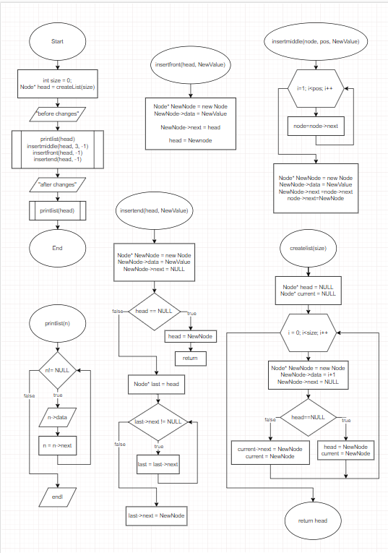

Figure 1 блок-схема до програми 8

* Планований час на реалізацію 1 год

## **3. Код програм з посиланням на зовнішні ресурси:**

Завдання №1 VNS Lab 10 - Task 1-N

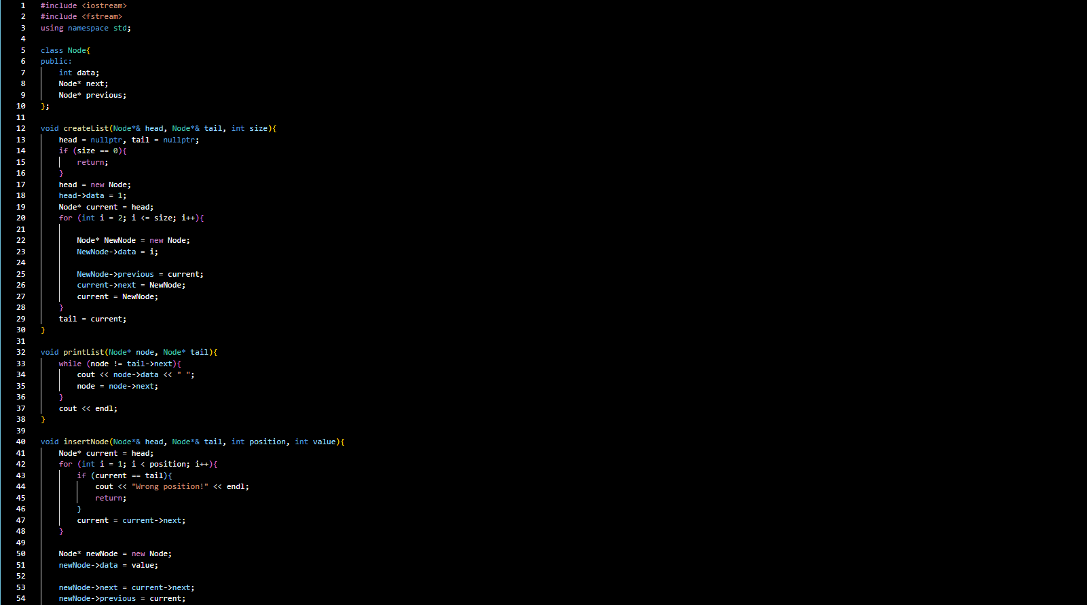

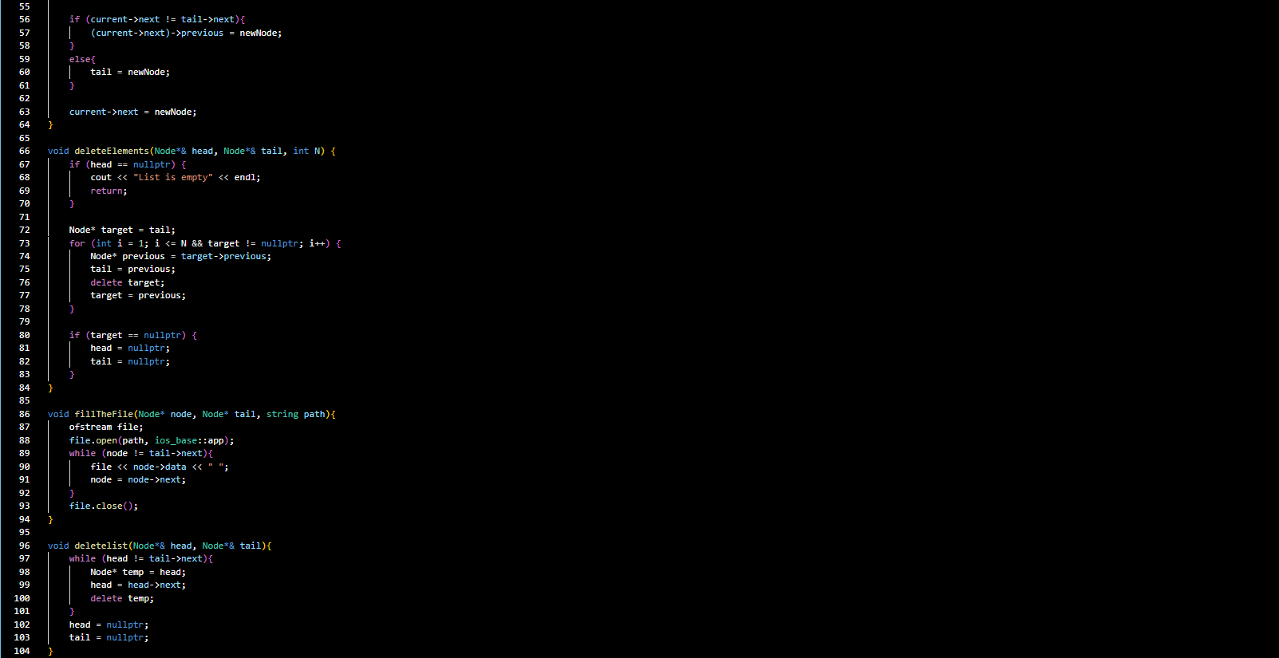

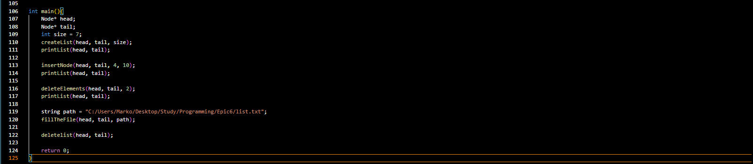

Figure код програми 1

Завдання №2 Algotester Lab 5

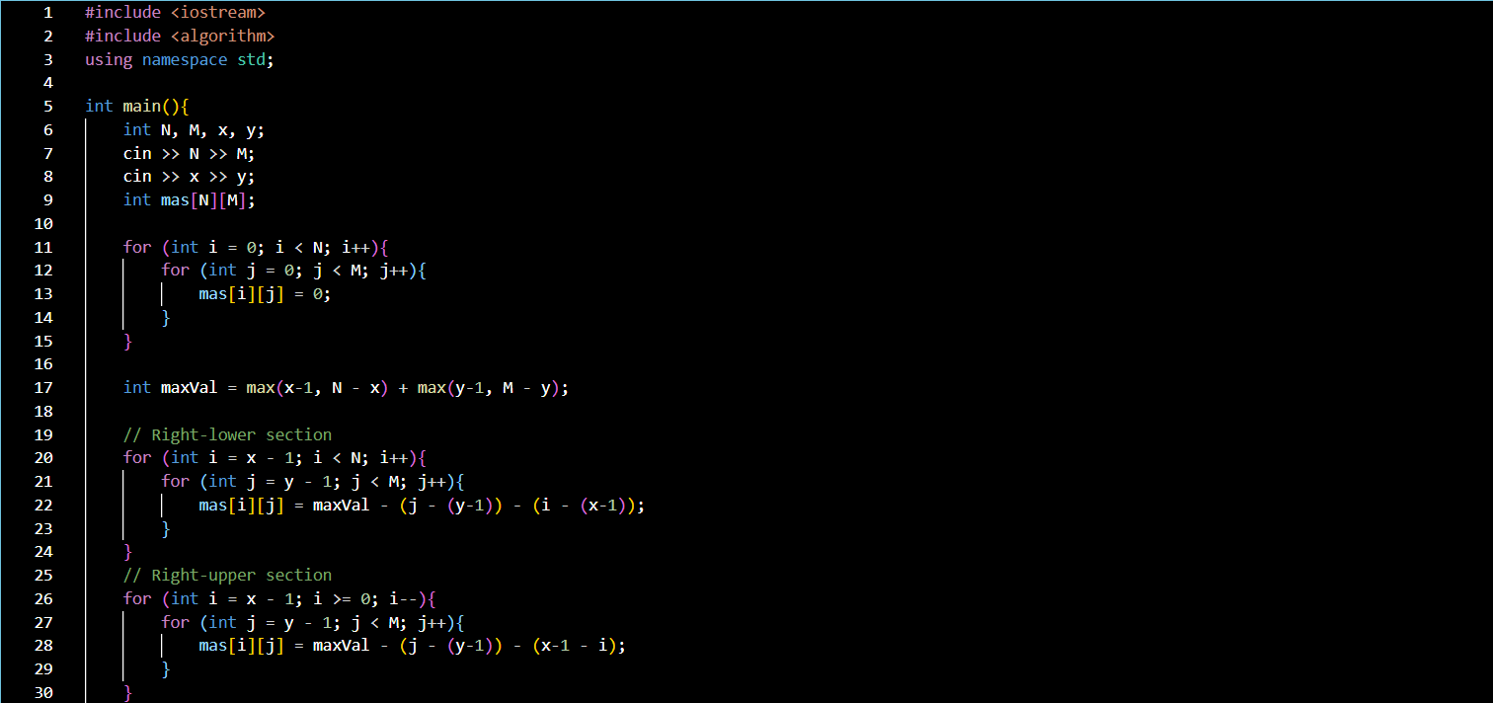

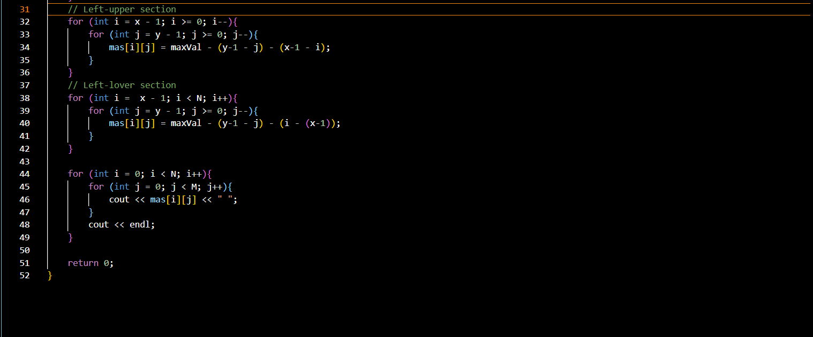

Figure 3 код програми 2

Завдання №3 Algotester Lab 7-8 task 1

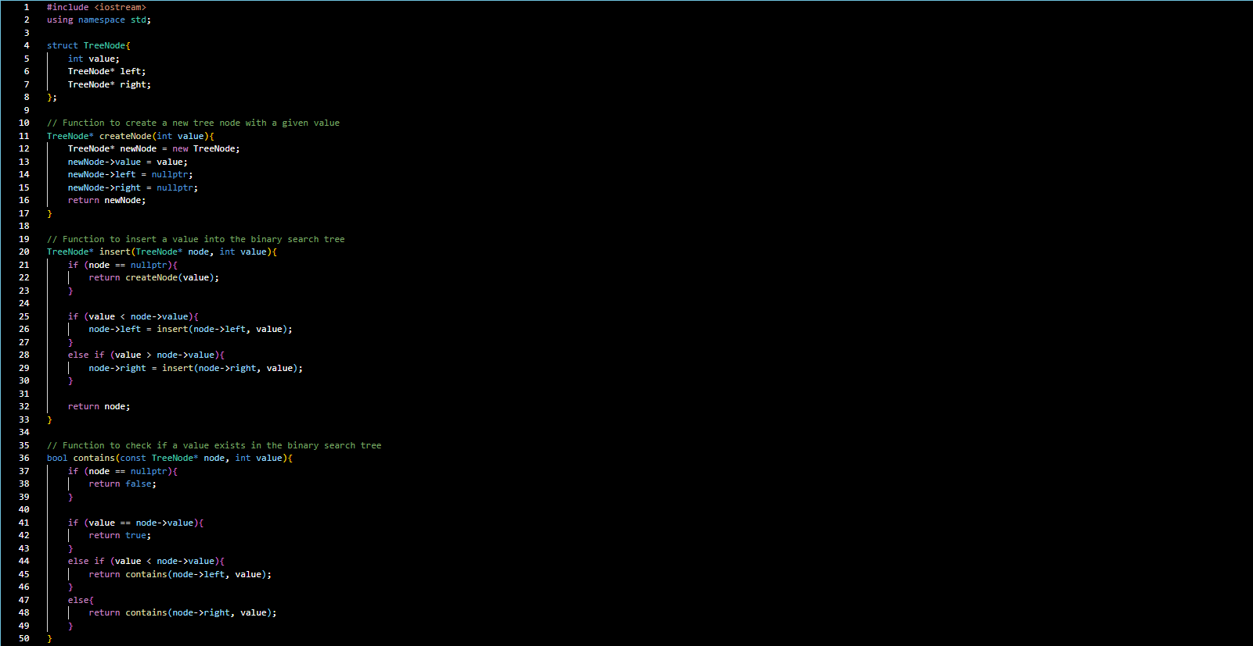

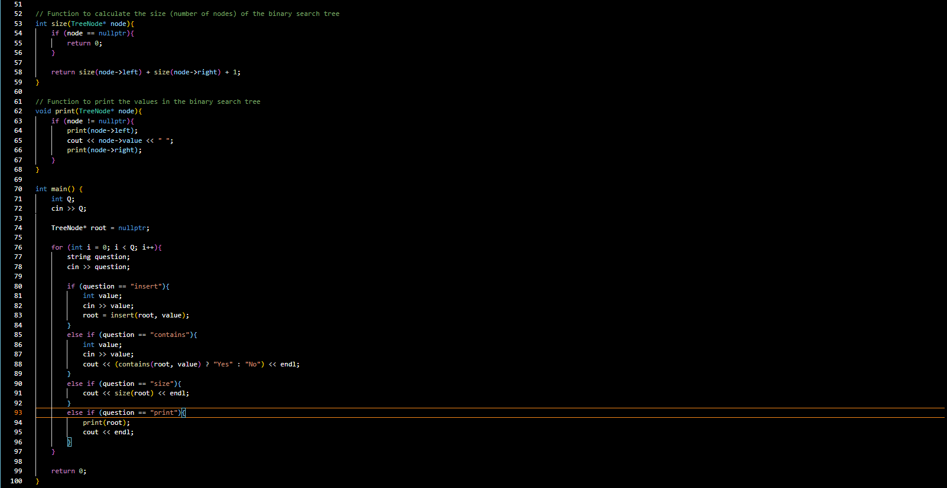

Figure 4 код програми 3

Завдання №4 Algotester Lab 7-8 task 2

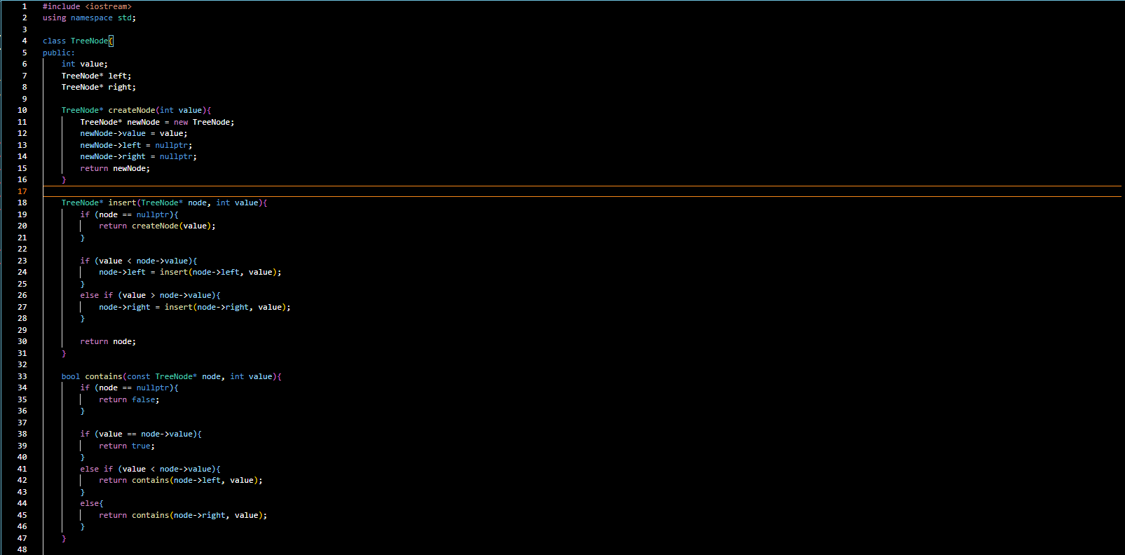

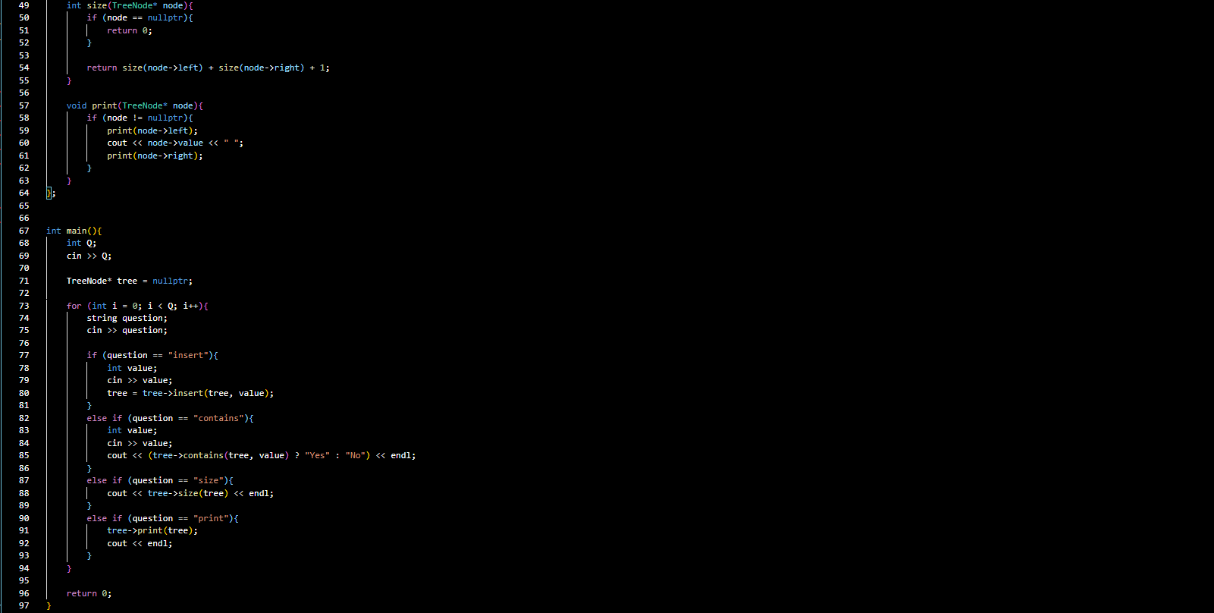

Figure 5 код програми 4

Завдання №5 Class Practice Work - Task 1-N

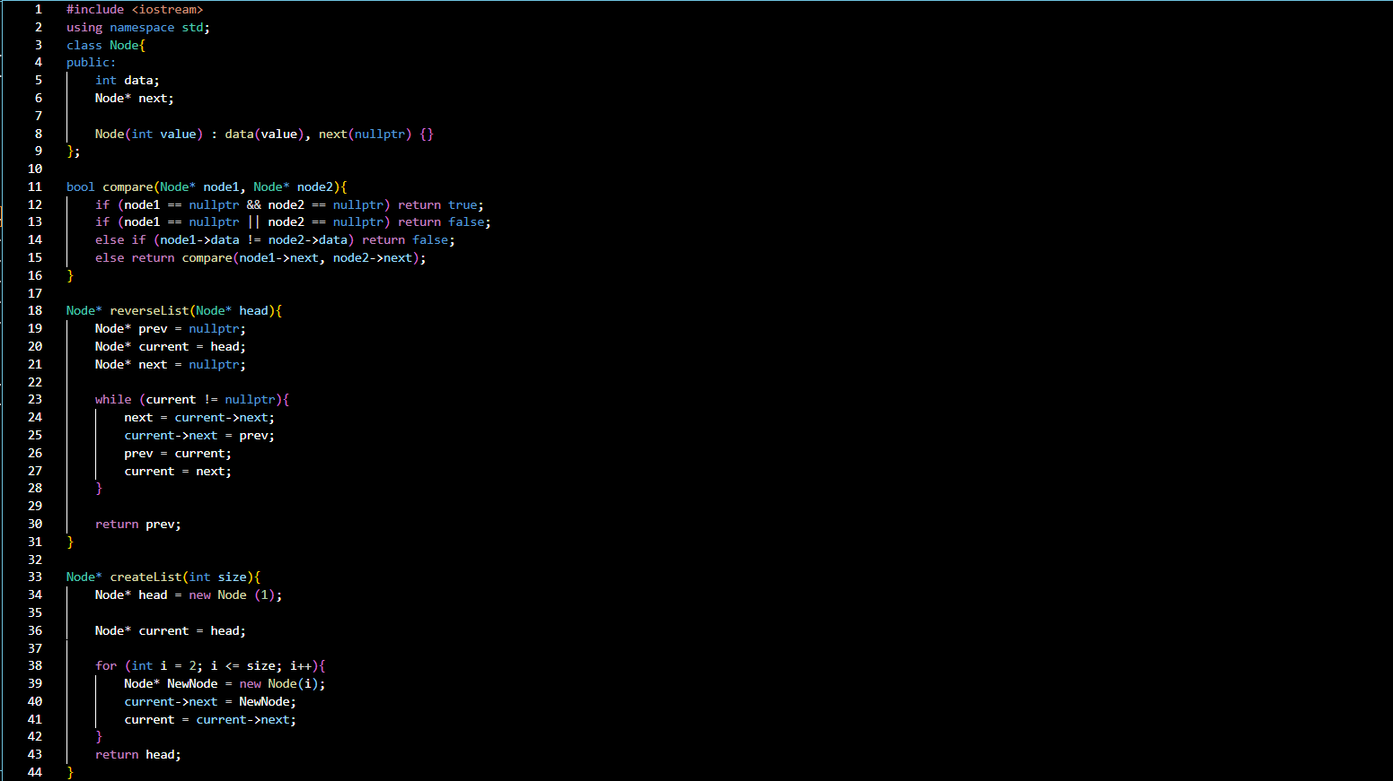

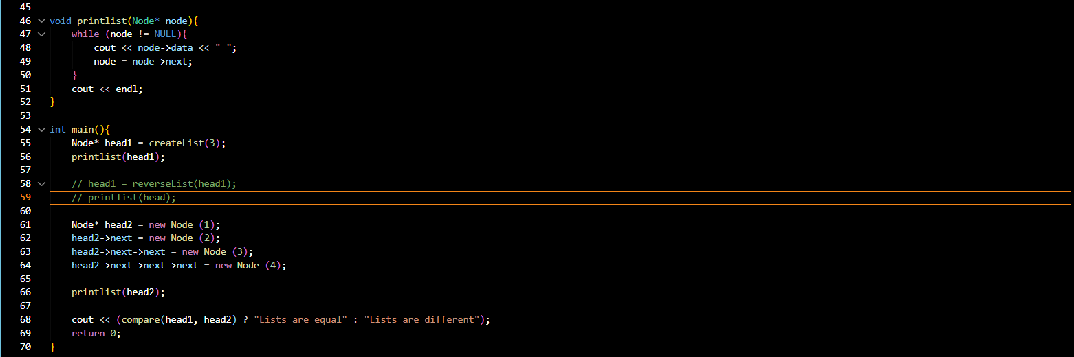

Figure 6 код програми 5

Завдання №6 Class Practice Work - Task 2-N

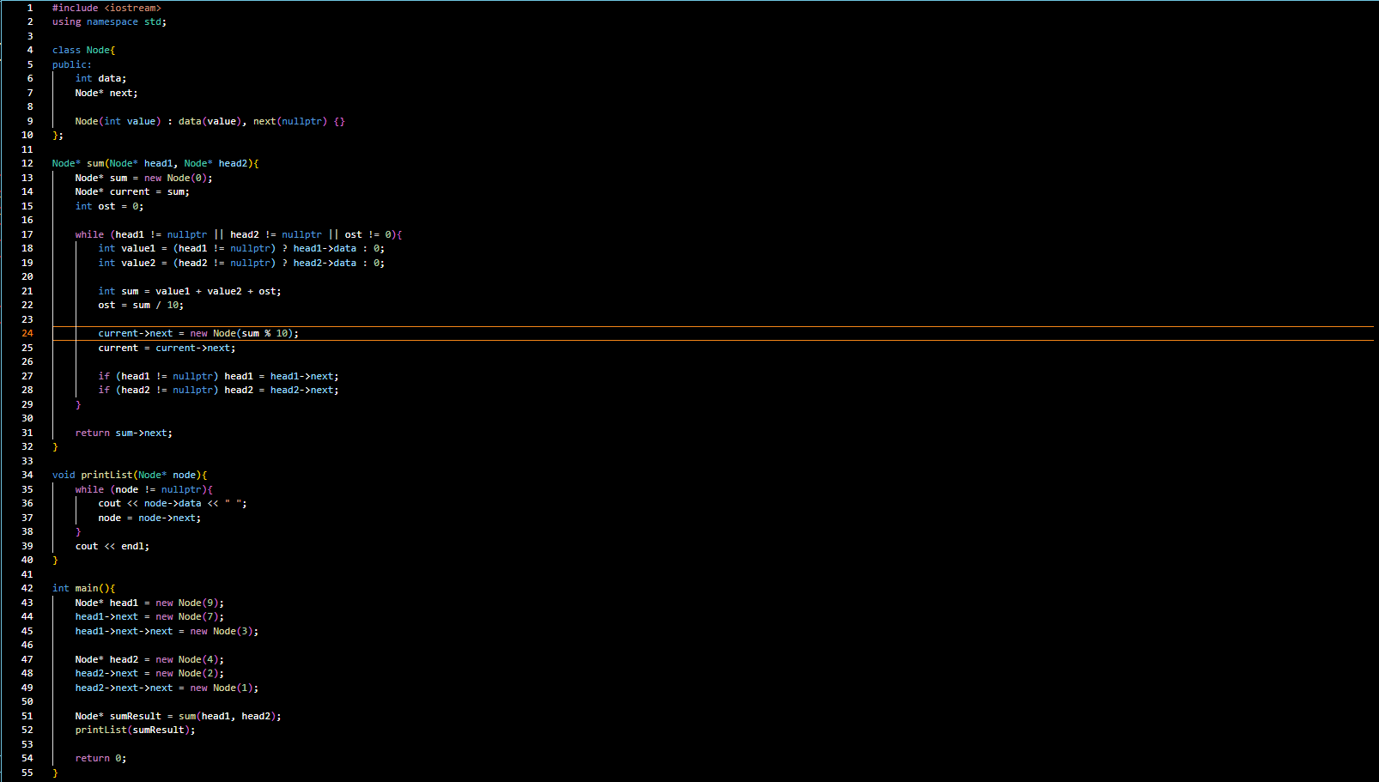

Figure 7 код програми 6

Завдання №7 Class Practice Work - Task 3-N

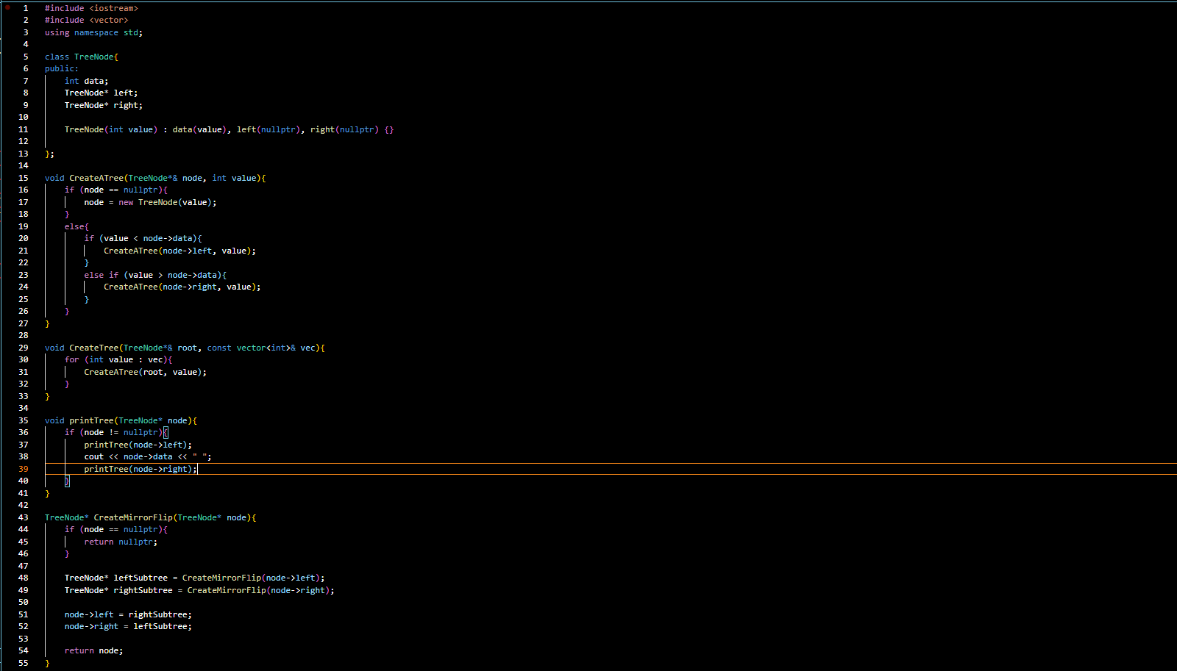

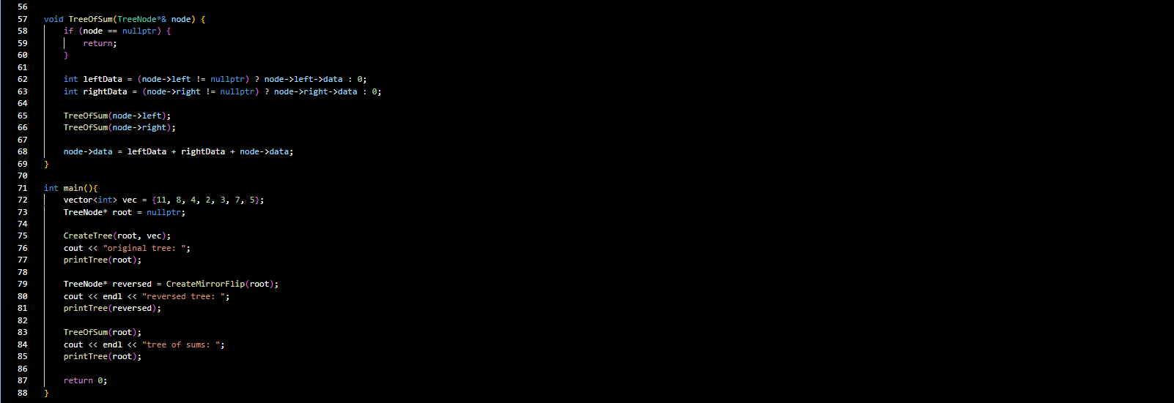

Figure код програми 7

Завдання №8 Self Practice Work - Task 1-N

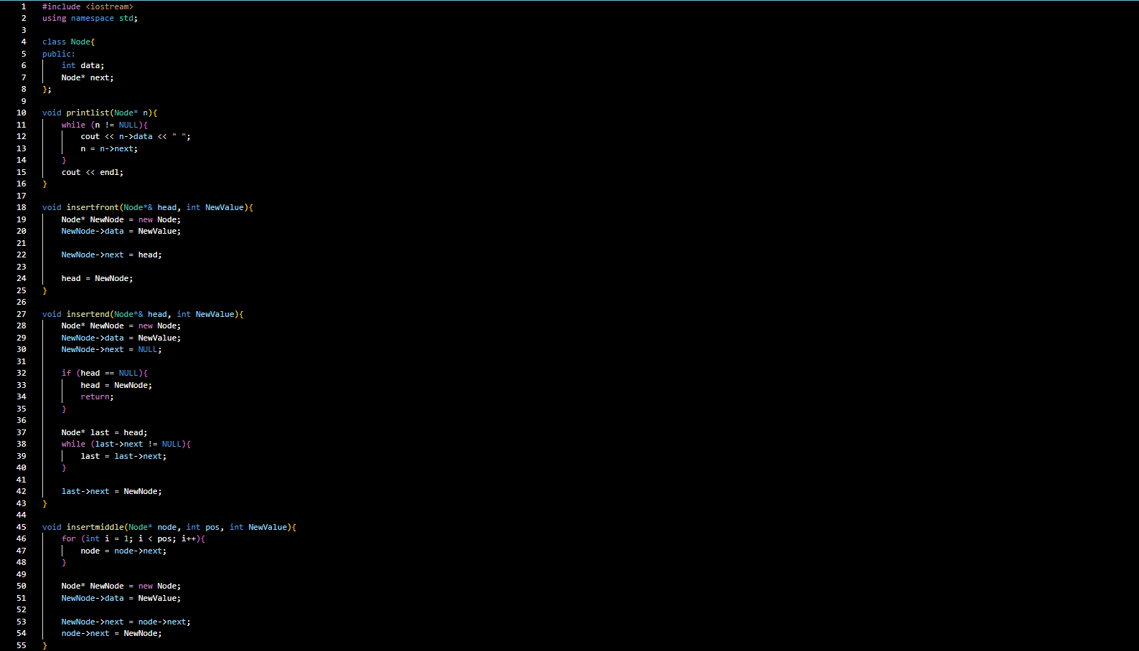

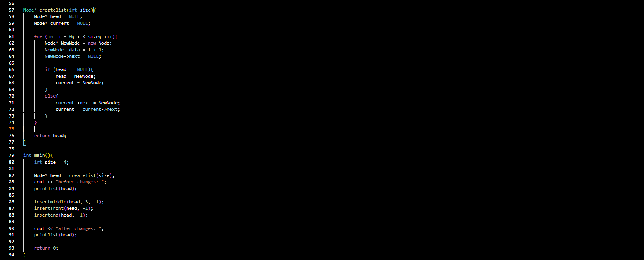

Figure 9 код програми 8

## **4. Результати виконання завдань, тестування та фактично затрачений час:**

Завдання № 1 VNS Lab 10 - Task 1-N

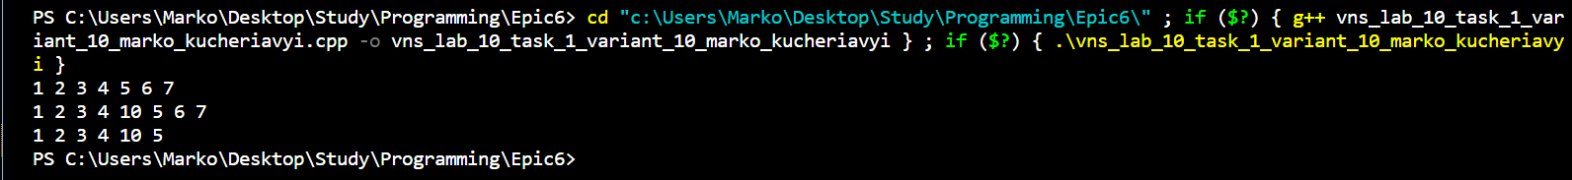

Figure 10 результат виконання програми 1

Час затрачений на виконання завдання 1 год

Завдання № 2 Algotester Lab 5

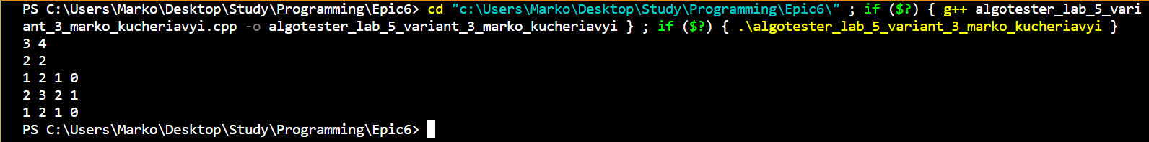

Figure 11 результат виконання програми 2

Час затрачений на виконання завдання 40 хв

Завдання № 3 Algotester Lab 7-8 task 1

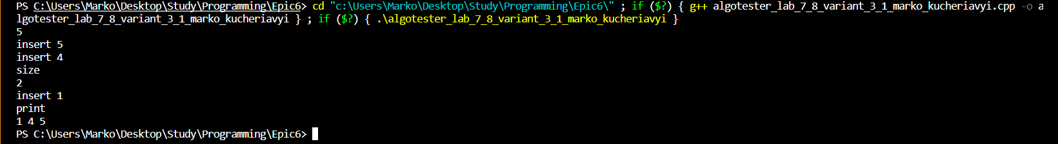

Figure 12 результат виконання програми 3

Час затрачений на виконання завдання 1 год

Завдання № 4 Algotester Lab 7-8 task 2

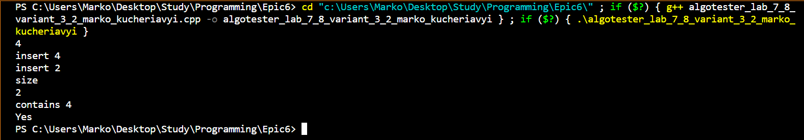

Figure результат виконання програми 4

Час затрачений на виконання завдання 20 хв

Завдання № 5 Class Practice Work - Task 1-N

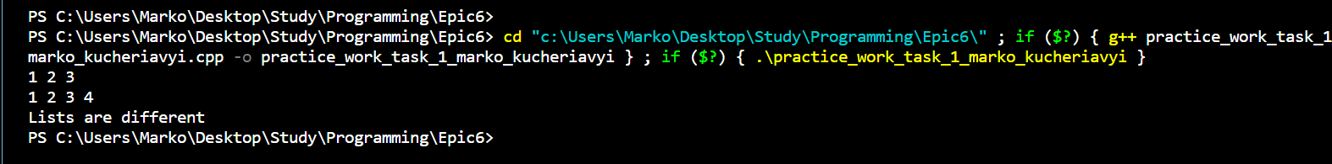

Figure результат виконання програми 5

Час затрачений на виконання завдання 45 хв

Завдання № 6 Class Practice Work - Task 2-N

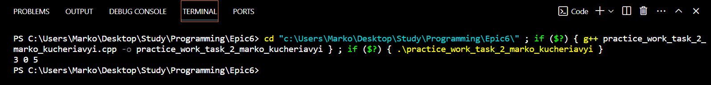

Figure результат виконання програми 6

Час затрачений на виконання завдання 40 хв

Завдання № 7 Class Practice Work - Task 3-N



Figure результат виконання програми 7

Час затрачений на виконання завдання 1 год

Завдання № 8 Self Practice Work - Task 1-N

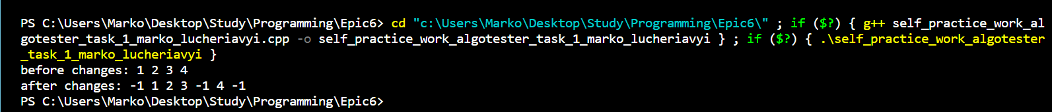

Figure результат виконання програми 8

Час затрачений на виконання завдання 45 хв

## **5. Кооперація з командою:**

* Мали оффлайн зустріч 12.1 де обговорили VNS LABS ;
* Мали оффлайн зустріч 12.4 де обговорили Сlass Practice, та Algotester Labs;
* Мали онлайн зустріч 12.5 де поділилися досвідом написання програм.

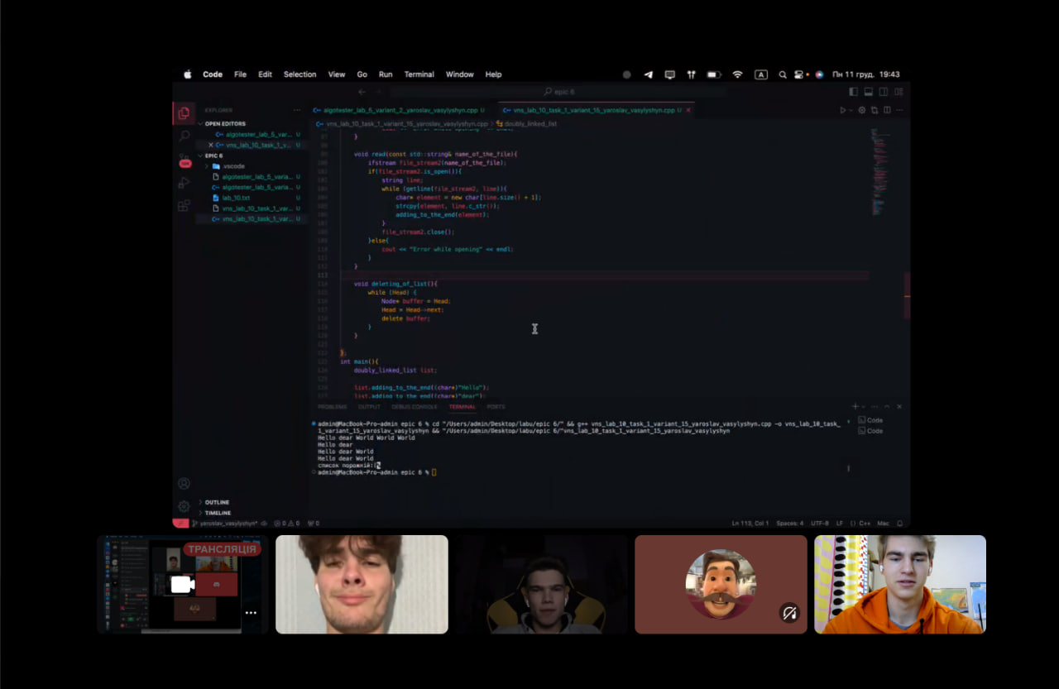

Figure мітінг з командою

# **Висновки:**

На цій лабораторній роботі я ознайомився з динамічними структурами в мові С++. Я опрацював списки, а також бінарні дерева. Навчився ефективно працювати з ними, вивчив базові алгоритми їх обробки. Щоб закріпити здобуті знання написав коди до лабораторних з ВНС, алггтестера а також практичних робіт. Файли з кодом і сам звіт закинув на гітхаб і зробив pull-request.